Sena
Popayan 12 de Novienbre 2026
DESARROLLO DE UNA API REST CON NESTJS, TYPESCRIPT Y MYSQL
Nombre estudiante:Danna Jeraldin Sandoval Maca
Ficha:3407734
Instructora :Alexandra Muñoz
Análisis y Desarrollo de software

Tabla de contenido
Introducción 3
1. Objetivos 3
1.1. Objetivo general 3
1.2. Objetivos específicos 3
2. Situación problémica y alcance 4
3. Marco conceptual 4
3.1. ¿Qué es una API? 4
3.2. ¿Qué es una API REST y cuáles son sus características principales? 5
3.3. ¿Qué es un endpoint? 5
3.4. ¿Qué es una arquitectura de software y por qué es importante? 5
3.5. ¿Qué es la arquitectura cliente-servidor? 5
3.6. ¿Qué es NestJS y qué ventajas ofrece? 6
3.7. ¿Qué es TypeScript y qué diferencias tiene frente a JavaScript? 6
3.8. ¿Qué es una base de datos relacional y qué función cumplen las claves primarias y foráneas? 6
3.9. ¿Qué son los métodos HTTP GET y POST? 6
3.10. ¿Qué es JSON y por qué se utiliza? 7
4. Desarrollo práctico 7
4.1. Requisitos previos 7
4.2. Base de datos MySQL 7
4.3. Crear el proyecto NestJS 11
4.4. Configuración de las credenciales 13
4.5. Proveedor de conexión a MySQL 14
4.6. DTO para registrar docentes 14
4.7. Servicio de docentes 15
4.8. Controlador y módulo de docentes 16
4.9. DTO para registrar asignaturas 18 20
4.11. Controlador y módulo de asignaturas 20
4.12. Módulo principal y archivo de inicio 21
4.13. Iniciar el servidor 22
Evidencia 5. Estructura del proyecto 23
5.1 Pruebas con Postman 23
5.1. GET /docents 23
5.2. POST /docentes 24
5.4. POST /asignaturas 26
6. Errores 26
6.1. Error de conexión con MySQL 26
. 6.2. Error 400 Bad Request al registrar un docente. 27
. 6.2 Error 500 27
• consulta en MySQL 28
28
Datos almacenados en MySQL 28
Evidencia 10. Relación entre docentes y asignaturas 29
8. Reflexión final 30
¿Qué función cumple una API en una aplicación? 30
¿Cómo se comunican el cliente y el servidor? 30
¿Qué ventajas ofrece separar la aplicación en componentes? 30
¿Qué dificultades encontró al conectar NestJS con MySQL? 30
¿Qué aprendió al identificar y solucionar errores? 30
Conclusiones 31

Introducción
La presente actividad desarrolla una API REST para administrar la información de docentes y asignaturas de una institución educativa. La solución utiliza NestJS y TypeScript para construir el backend, MySQL para almacenar los datos y Postman para realizar las solicitudes HTTP y comprobar las respuestas.
El trabajo se organiza en una fase de investigación de conceptos fundamentales, la creación de una base de datos relacional, la configuración del proyecto, la implementación de cuatro endpoints y la documentación de pruebas y posibles errores. La información se guarda y consulta desde MySQL, de acuerdo con las condiciones establecidas en la guía de la actividad.
Las capturas incluidas en los espacios señalados deben corresponder a la ejecución real del estudiante. Los códigos se presentan para copiar, pegar y ejecutar, pero es necesario reemplazar la contraseña de MySQL y verificar que el entorno local tenga instalados Node.js, NestJS y MySQL.

1. Objetivos

1.1. Objetivo general
Construir una API REST con NestJS, TypeScript y MySQL que permita registrar y consultar docentes y asignaturas mediante solicitudes HTTP GET y POST.

1.2. Objetivos específicos
- Investigar los conceptos de API, API REST, endpoint, arquitectura de software, cliente-servidor, NestJS, TypeScript, bases de datos relacionales, métodos HTTP y JSON.
- Crear la base de datos gestion_academica con las tablas docentes y asignaturas, definiendo claves primarias y una clave foránea.
- Configurar un proyecto NestJS y establecer la conexión con MySQL mediante el paquete mysql2.
- Desarrollar los endpoints GET /docentes, POST /docentes, GET /asignaturas y POST /asignaturas.
- Probar los endpoints en Postman y documentar los resultados y los errores que se presenten.

2. Situación problémica y alcance
Una institución educativa necesita una herramienta que permita administrar la información básica de sus docentes y las asignaturas que tienen a cargo. Para responder a esta necesidad se propone una API que recibe solicitudes de un cliente, procesa los datos en el servidor y consulta o registra la información en una base de datos MySQL.
El alcance mínimo de esta entrega comprende dos tablas relacionadas y cuatro endpoints. GET /docentes consulta docentes; POST /docentes registra un docente; GET /asignaturas consulta asignaturas incluyendo información del docente relacionado; y POST /asignaturas registra una asignatura asociada a un docente existente. La actividad no solicita autenticación ni operaciones de actualización o eliminación.

3. Marco conceptual

3.1. ¿Qué es una API?
Una API (interfaz de programación de aplicaciones) es un conjunto de reglas y puntos de acceso que permite que dos programas intercambien información o soliciten funciones. En este sistema, Postman puede comunicarse con el backend para consultar o registrar docentes y asignaturas.

3.2. ¿Qué es una API REST y cuáles son sus características principales?
Una API REST organiza el acceso a recursos mediante rutas y utiliza las capacidades del protocolo HTTP. Entre sus características habituales están el uso de métodos HTTP, la identificación de recursos mediante URL, el intercambio de datos —por ejemplo, JSON— y la separación entre cliente y servidor. En esta actividad los recursos principales son docentes y asignaturas.

3.3. ¿Qué es un endpoint?
Un endpoint es una combinación de ruta y método HTTP que permite acceder a una operación del servidor. Por ejemplo, GET /docentes obtiene los docentes registrados y POST /docentes recibe los datos de un nuevo docente. De manera similar se utilizan GET /asignaturas y POST /asignaturas.

3.4. ¿Qué es una arquitectura de software y por qué es importante?
La arquitectura de software describe cómo se organizan los componentes de una aplicación y cómo se relacionan. Es importante porque permite separar responsabilidades, facilitar el mantenimiento, reducir el desorden del código y hacer más sencillo ampliar el sistema.

3.5. ¿Qué es la arquitectura cliente-servidor?
Es un modelo en el que un cliente solicita un servicio y un servidor procesa la solicitud y responde. En esta actividad, Postman actúa como cliente, NestJS recibe y procesa las peticiones, y MySQL almacena los datos. La respuesta se devuelve al cliente en formato JSON.

3.6. ¿Qué es NestJS y qué ventajas ofrece?
NestJS es un framework para desarrollar aplicaciones del lado del servidor con Node.js y TypeScript. Organiza el código mediante módulos, controladores y proveedores o servicios. Esta estructura facilita separar las rutas, la lógica de negocio y las dependencias (NestJS, s. f.-a, s. f.-b).

3.7. ¿Qué es TypeScript y qué diferencias tiene frente a JavaScript?
TypeScript amplía JavaScript con un sistema de tipos estáticos y herramientas para detectar ciertos errores durante el desarrollo. JavaScript puede utilizarse sin declarar tipos explícitos; TypeScript permite indicar qué tipo de dato espera una variable, parámetro o propiedad. El código TypeScript se transforma para ejecutarse en entornos JavaScript.

3.8. ¿Qué es una base de datos relacional y qué función cumplen las claves primarias y foráneas?
Una base de datos relacional organiza los datos en tablas relacionadas. La clave primaria identifica de forma única cada fila. La clave foránea establece una relación con una clave de otra tabla y ayuda a mantener la integridad referencial. En este ejercicio, asignaturas.id_docente referencia docentes.id_docente (Oracle, s. f.).

3.9. ¿Qué son los métodos HTTP GET y POST?
GET se utiliza para solicitar o consultar una representación de un recurso. POST envía datos al servidor para que procese la solicitud, por ejemplo, para crear un registro. En el proyecto, GET consulta y POST registra docentes o asignaturas (MDN Web Docs, s. f.).

3.10. ¿Qué es JSON y por qué se utiliza?
JSON (JavaScript Object Notation) es un formato de intercambio de datos basado en pares de nombres y valores, arreglos y objetos. Se utiliza porque es legible, compacto y ampliamente compatible. Los endpoints POST reciben objetos JSON y los endpoints GET devuelven los registros consultados en ese formato.

4. Desarrollo práctico

4.1. Requisitos previos
Antes de ejecutar los códigos, se debe contar con Node.js y npm, MySQL Server y MySQL Workbench, Visual Studio Code o un editor equivalente, NestJS CLI y Postman. También se debe conocer el usuario y la contraseña configurados en MySQL.

4.2. Base de datos MySQL
Cree en MySQL una base de datos con el nombre gestion_academica y diseñe dos tablas relacionadas:
• Docentes: debe almacenar la información básica de cada docente. Defina los campos y sus tipos de datos.
• Asignaturas: debe almacenar la información de cada asignatura e incluir una clave foránea que permita relacionarla con un docente.
Defina correctamente la clave primaria de cada tabla y la relación entre ellas. Inserte algunos registros de prueba y compruebe la información mediante consultas SQL.

Para empezar con esta actividad, ingresé a MySQL Workbench y creé una base de datos llamada gestion_academica, en la cual iba a guardar toda la información relacionada con los docentes y las asignaturas.

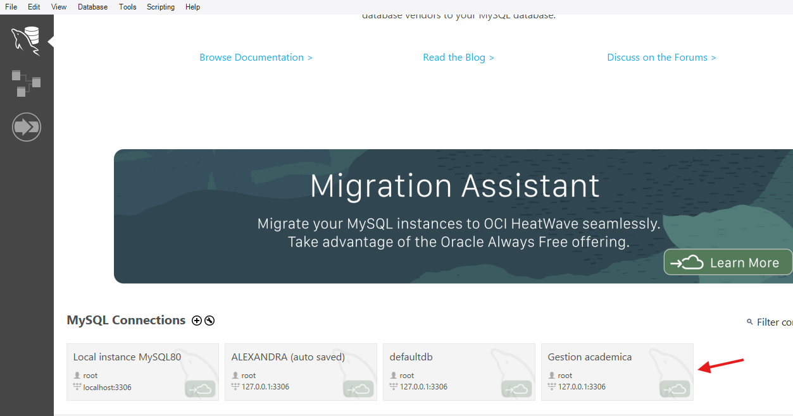
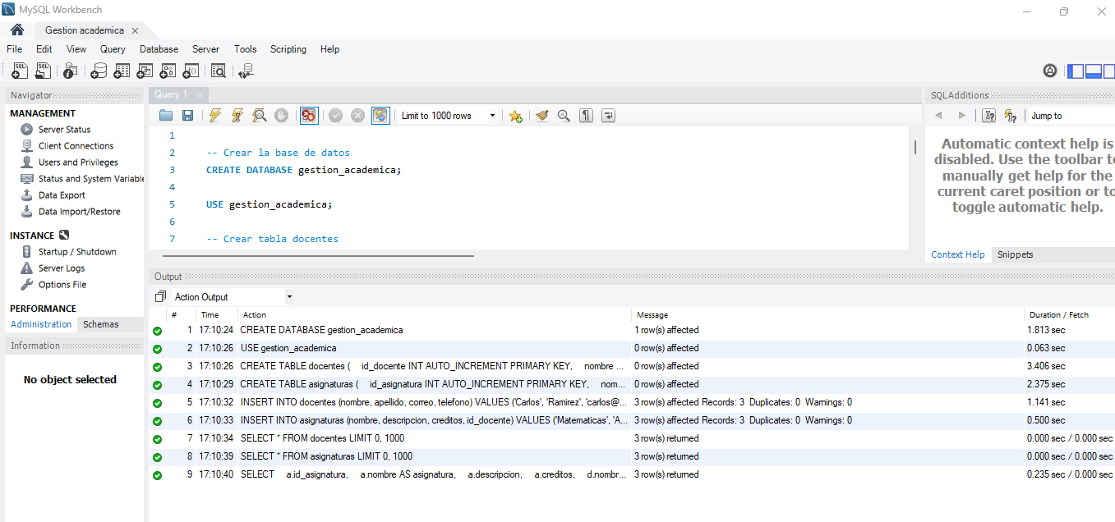
Después de crear la base de datos, diseñé dos tablas relacionadas entre sí. La primera tabla se llamó Docentes, cuya función es almacenar la información básica de cada profesor. Para ello, definí los campos id_docente, nombre, apellido, correo y telefono. El campo id_docente se estableció como clave primaria para identificar de manera única a cada docente y evitar que existan registros con el mismo identificador.
- Consulta SELECT de docentes: permite visualizar todos los registros almacenados en la tabla Docentes y comprobar que la información de los profesores se haya insertado correctamente.

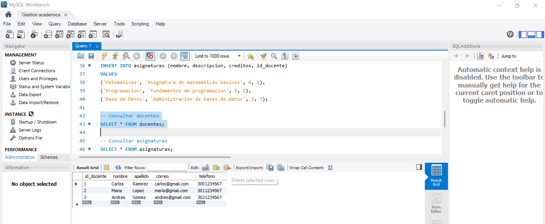
Posteriormente, creé la tabla Asignaturas, destinada a almacenar la información de las materias que se ofrecen en la institución. Esta tabla contiene los datos de cada asignatura, como su identificador, nombre, descripción, número de créditos y el identificador del docente responsable
- Consulta SELECT de asignaturas: permite consultar las asignaturas registradas, incluyendo sus datos y el identificador del docente responsable.
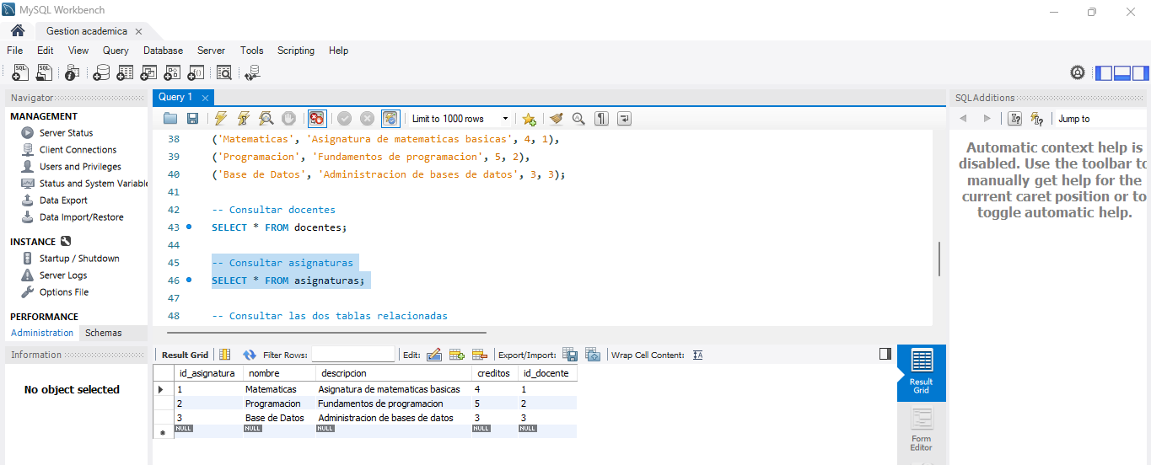

Para establecer la relación entre ambas tablas, utilicé una clave foránea en la tabla Asignaturas, relacionada con el campo id_docente de la tabla Docentes. De esta manera, cada asignatura puede estar asociada con un docente registrado previamente en la base de datos.
- Consulta INNER JOIN: permite combinar la información de las tablas Docentes y Asignaturas mediante el campo id_docente. Gracias a esta consulta es posible visualizar cada asignatura junto con el nombre y apellido del docente que la tiene a cargo.
Consulta
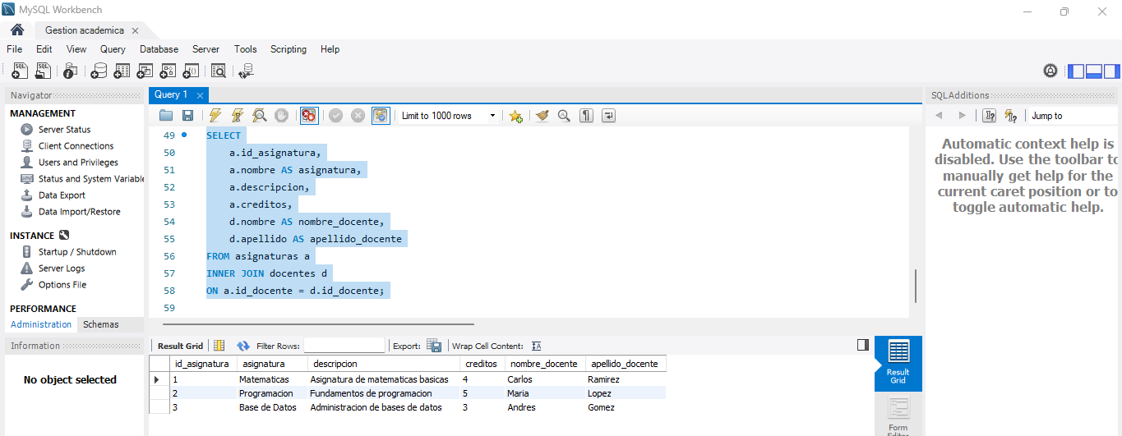
Una vez creadas las tablas, inserté algunos registros de prueba para comprobar que la estructura funcionara correctamente y que la información pudiera consultarse mediante instrucciones SQL.
Consultas SQL de verificación
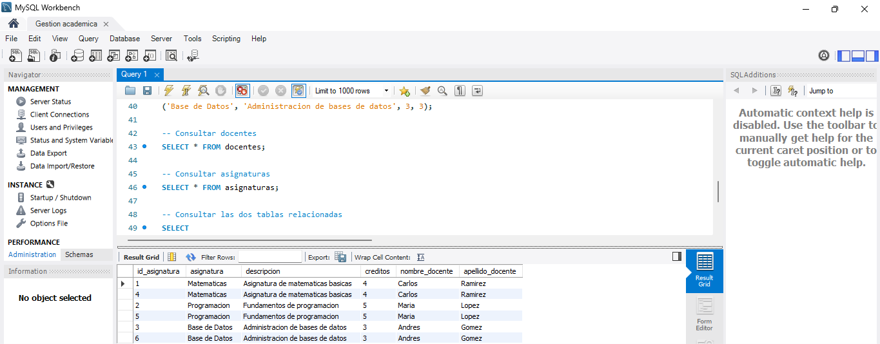

4.3. Crear el proyecto NestJS
Primero abrí Visual Studio Code y utilicé la terminal para crear un nuevo proyecto con NestJS. Para esto escribí el comando nest new gestion-api, que permitió generar la estructura inicial del proyecto y los archivos necesarios para comenzar a trabajar. Durante el proceso seleccioné npm como administrador de paquetes y rechacé la configuración adicional de monitoreo porque no era necesaria para esta actividad. Después de terminar la creación, ingresé a la carpeta del proyecto para continuar con la configuración.
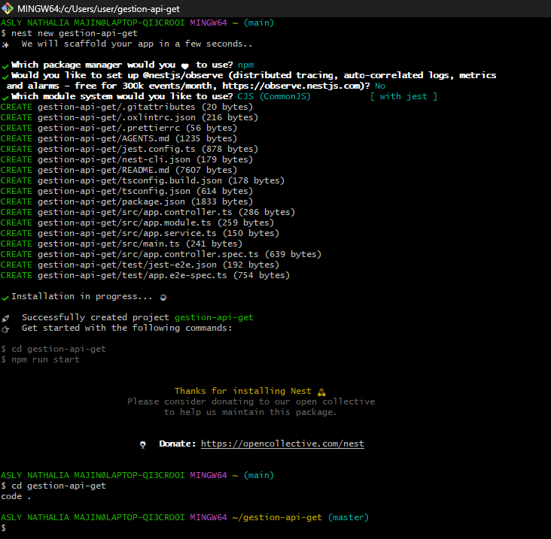

Después de crear el proyecto, instalé el paquete mysql2 utilizando la terminal de Visual Studio Code. Este paquete es necesario porque permite que la aplicación desarrollada con NestJS se comunique con la base de datos de MySQL. Para instalarlo utilicé el comando npm install mysql2 y esperé a que terminara el proceso.
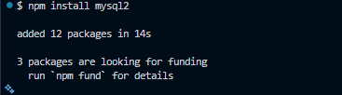

4.4. Configuración de las credenciales
Para facilitar la conexión entre NestJS y MySQL, creé un archivo llamado .env en la carpeta principal del proyecto, al mismo nivel que package.json.
En este archivo se almacenan las variables de entorno necesarias para establecer la conexión con la base de datos, como el servidor, el puerto, el usuario, la contraseña y el nombre de la base de datos.
De esta manera, las credenciales quedan separadas del código fuente, lo que facilita modificar la configuración sin tener que cambiar directamente los archivos de conexión.
Es importante reemplazar los valores de ejemplo por las credenciales reales configuradas en MySQL.

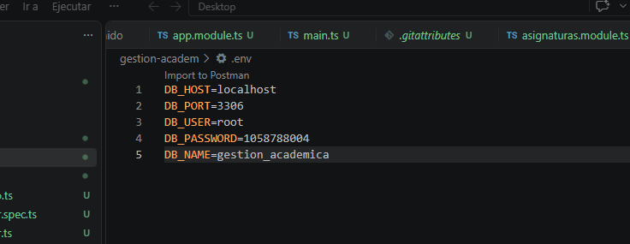

4.5. Proveedor de conexión a MySQL
En este apartado desarrollé un módulo encargado de establecer la conexión entre NestJS y MySQL.
Para ello, utilicé el paquete mysql2, que permite crear un conjunto de conexiones o pool para administrar las solicitudes que realiza la aplicación a la base de datos.
El proveedor de conexión se configuró como un módulo global, lo que significa que puede utilizarse desde los diferentes servicios del proyecto sin necesidad de repetir la configuración en cada módulo.
Esta organización permite centralizar la conexión y facilita el acceso a la base de datos desde los módulos de docentes y asignaturas.

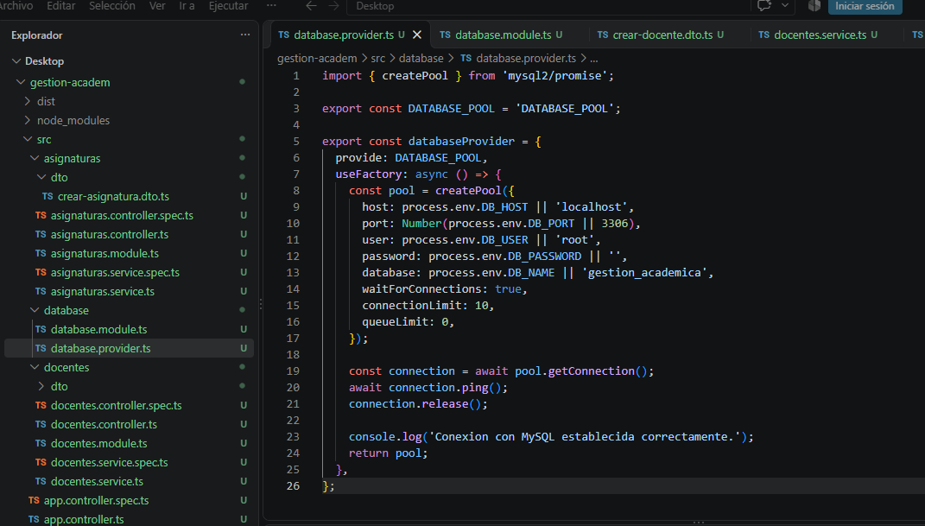 Módulo global que permite utilizar el proveedor de base de datos desde los servicios.

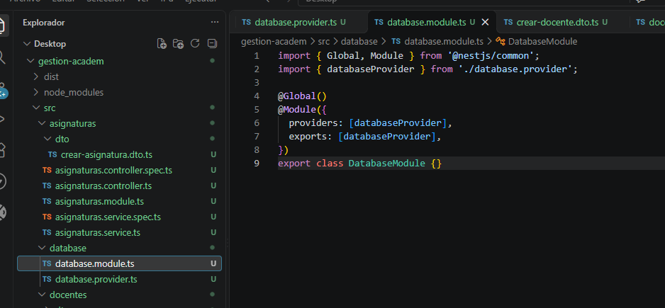4.6. DTO para registrar docentes
Posteriormente, creé un DTO (Data Transfer Object) para definir la estructura de los datos que se reciben cuando se registra un nuevo docente.
Este archivo permite establecer qué información debe enviar el cliente y aplicar validaciones para evitar que se registren datos incorrectos o incompletos.

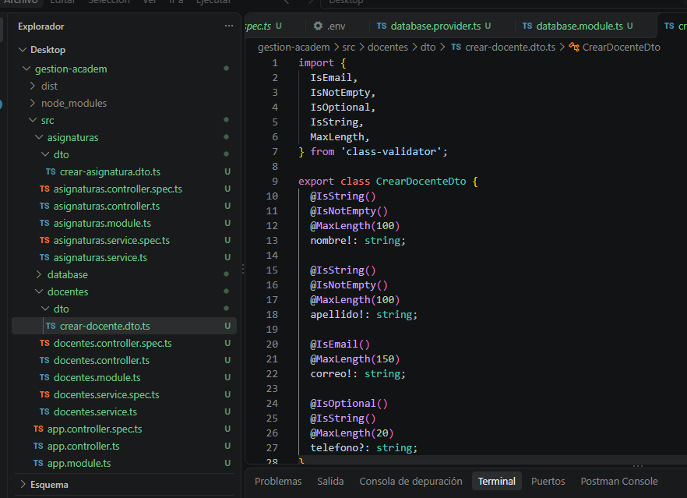4.7. Servicio de docentes
n este apartado desarrollé el servicio de docentes, que contiene la lógica necesaria para realizar las operaciones relacionadas con esta entidad.
El servicio permite consultar los docentes registrados en la base de datos mediante una consulta SQL de tipo SELECT y registrar nuevos docentes mediante una instrucción INSERT.
Para realizar las consultas utilicé parámetros representados mediante signos de interrogación (?). Estos permiten enviar los valores de forma separada de la instrucción SQL, evitando concatenar directamente los datos recibidos y ayudando a prevenir ataques de inyección SQL.
De esta manera, el servicio se encarga de gestionar la comunicación con MySQL y proporcionar los resultados que posteriormente serán enviados al cliente.

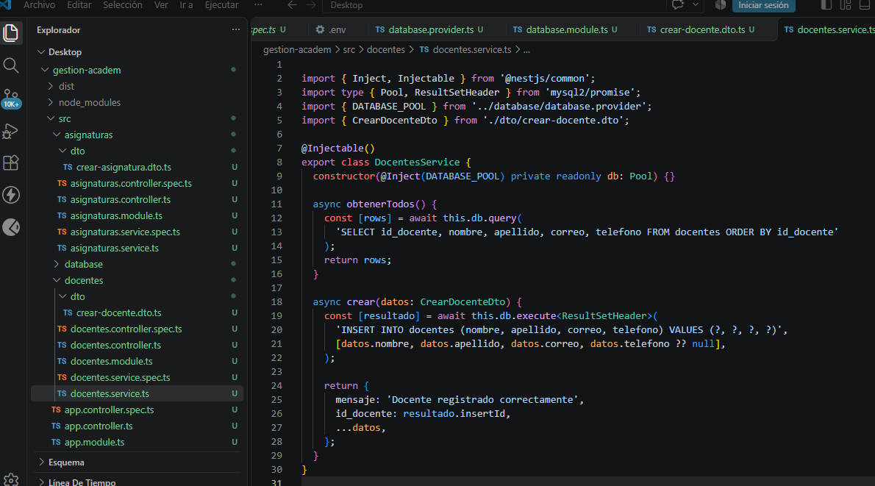 4.8. Controlador y módulo de docentes
. Después de crear el servicio, desarrollé el controlador de docentes, cuya función principal es recibir las solicitudes HTTP que llegan desde el cliente y dirigirlas al servicio correspondiente.
Para este módulo definí dos rutas principales:
- GET /docentes: permite consultar y obtener la lista de docentes almacenados en la base de datos.
- POST /docentes: permite registrar un nuevo docente enviando sus datos en formato JSON.
El controlador recibe las solicitudes, procesa los datos de entrada y utiliza los métodos del servicio para ejecutar las operaciones correspondientes.

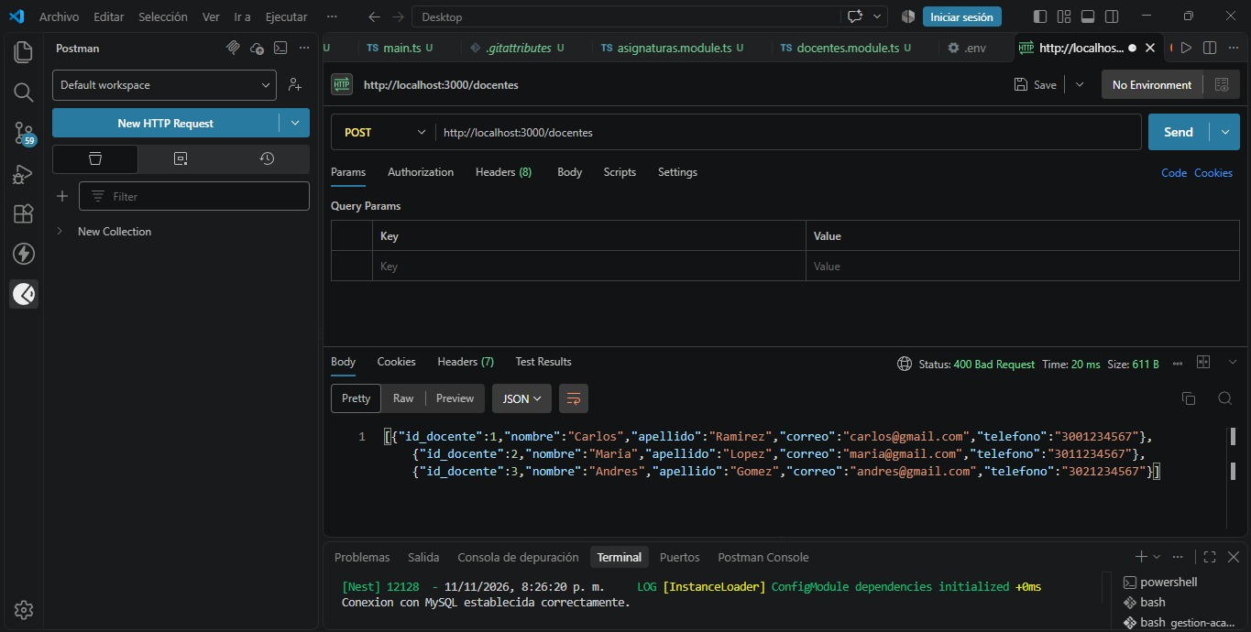
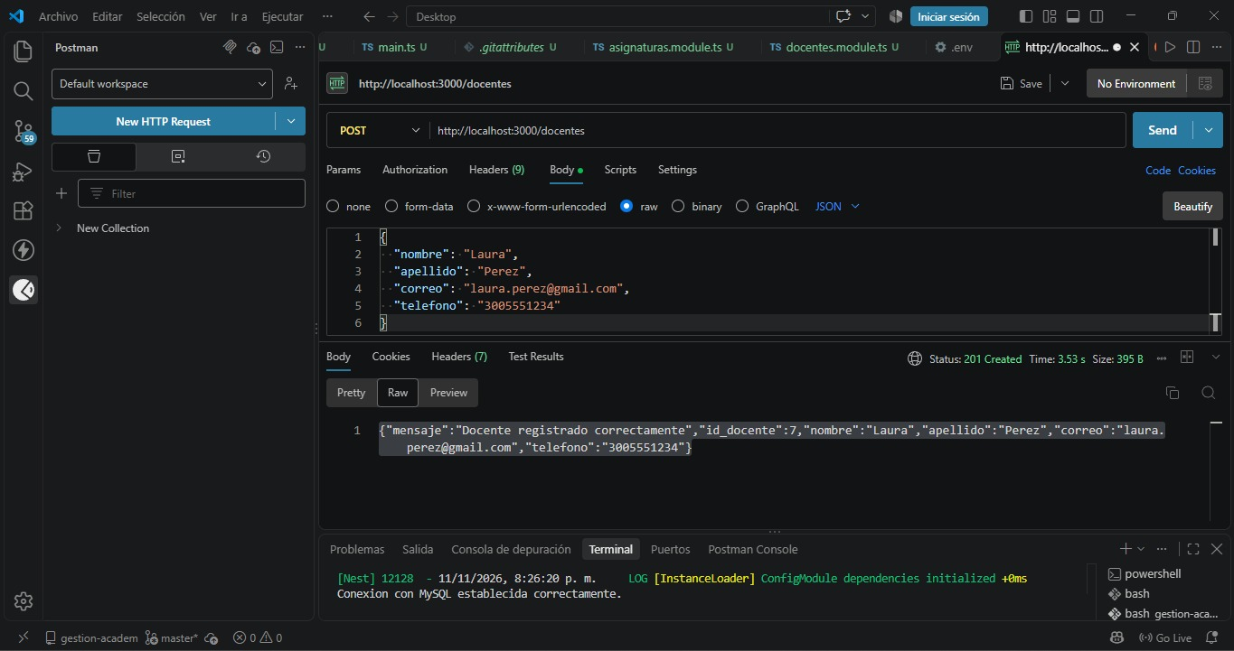
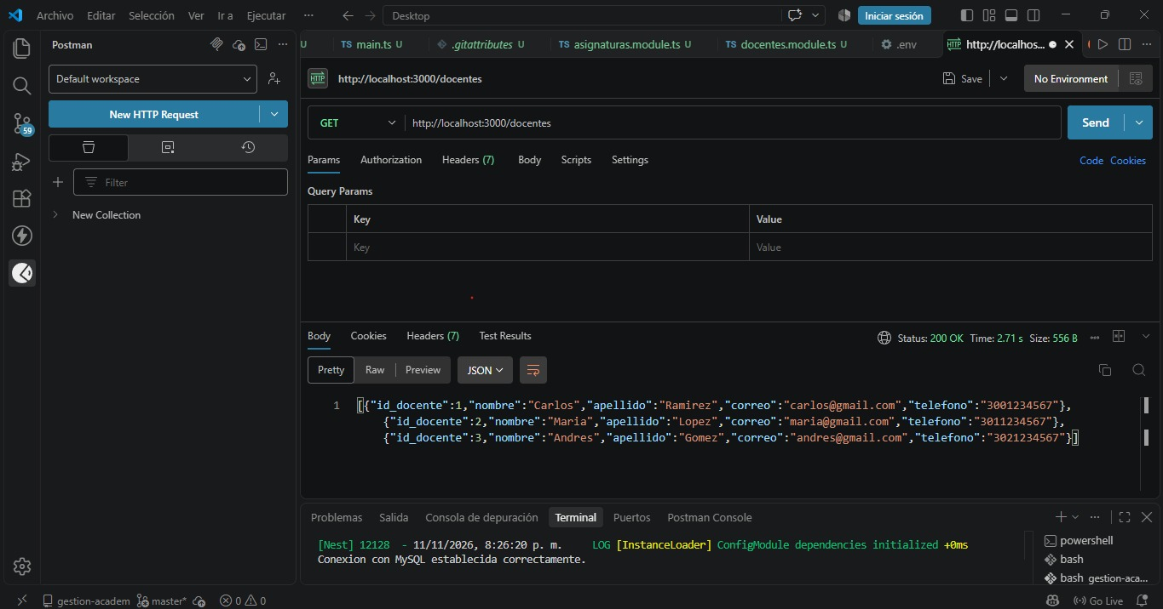
. Registra el controlador y el servicio de docentes dentro del módulo.
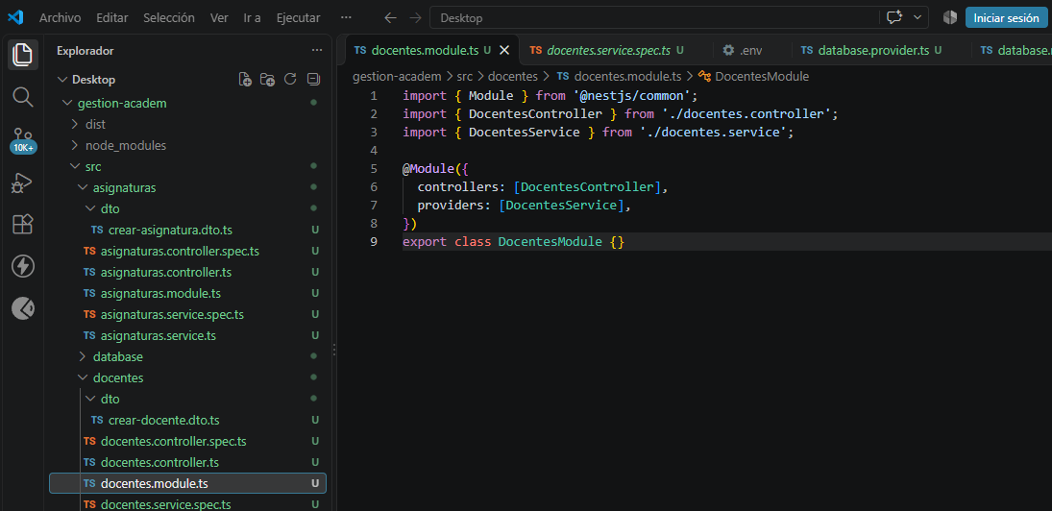

4.9. DTO para registrar asignaturas
Para el registro de asignaturas creé un segundo DTO, encargado de definir y validar los datos que debe recibir la API cuando se desea agregar una nueva materia.
Entre los campos establecidos se encuentran el nombre de la asignatura, su descripción, el número de créditos y el identificador del docente responsable.
Se agregaron validaciones para comprobar que los campos obligatorios contengan información y que tanto el número de créditos como el identificador del docente sean números enteros positivos.
Estas validaciones ayudan a garantizar que los datos enviados desde Postman tengan el formato esperado antes de ser procesados y almacenados en MySQL.

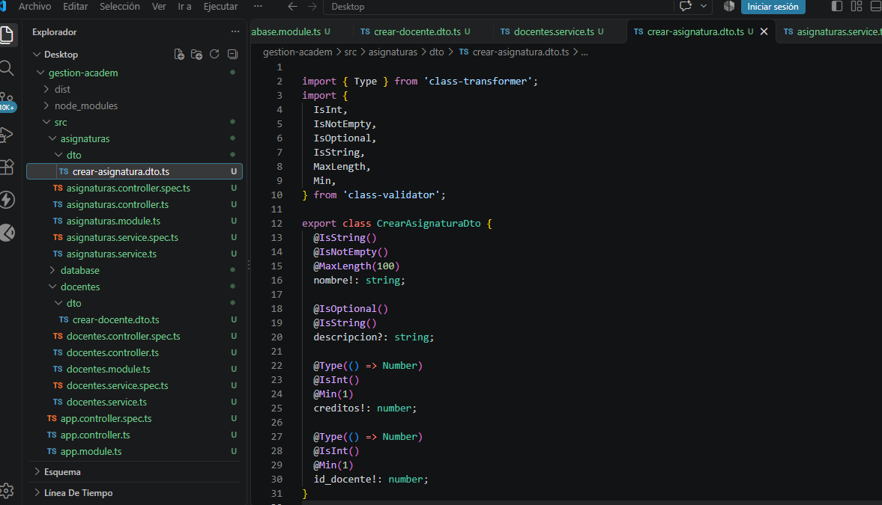4.10. Servicio de asignaturas
. En este apartado desarrollé el servicio encargado de administrar las operaciones relacionadas con las asignaturas.
Este servicio permite consultar las asignaturas registradas mediante una consulta SQL que utiliza INNER JOIN para combinar la información de las tablas Docentes y Asignaturas.
Gracias a esta consulta es posible obtener los datos de cada asignatura junto con el nombre y apellido del docente relacionado, sin necesidad de realizar consultas independientes para cada tabla.
.

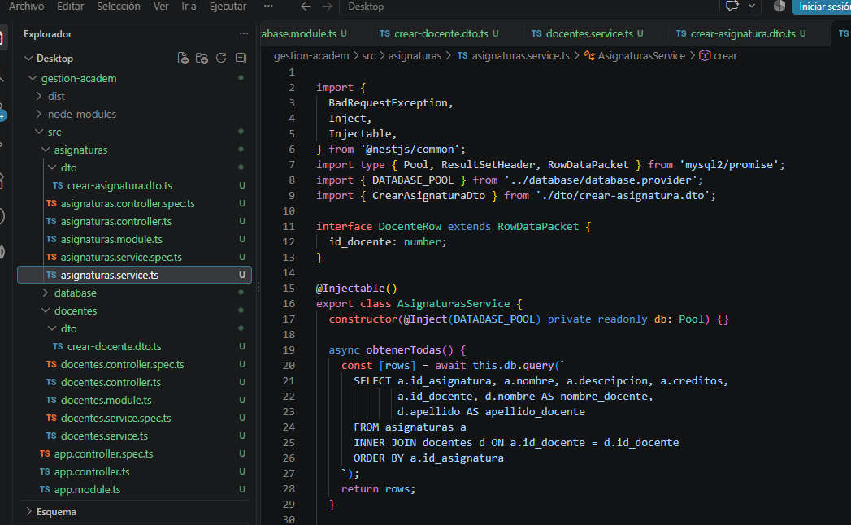

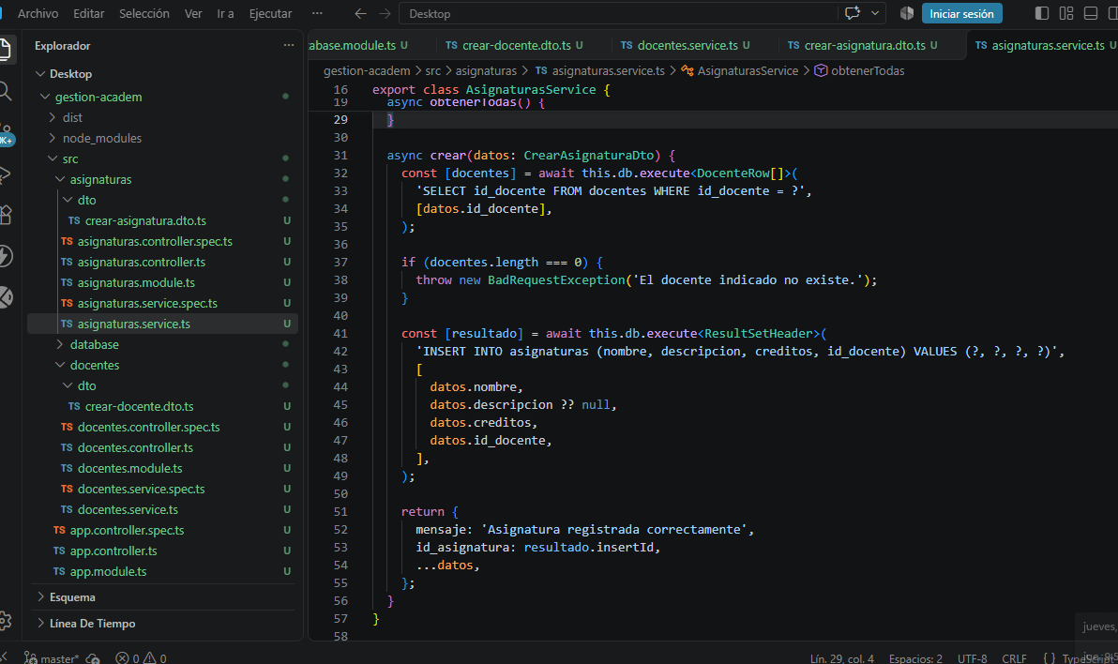

4.11. Controlador y módulo de asignaturas
Después de desarrollar el servicio, creé el controlador de asignaturas, encargado de recibir las solicitudes HTTP relacionadas con el registro y la consulta de materias.
Para este módulo se establecieron dos rutas:
- GET /asignaturas: permite consultar las asignaturas registradas y visualizar la información del docente relacionado con cada una.
- POST /asignaturas: permite registrar una nueva asignatura mediante el envío de los datos correspondientes en formato JSON.
El controlador recibe las solicitudes del cliente y delega las operaciones al servicio de asignaturas, evitando incluir directamente las consultas SQL dentro del controlador.
Finalmente, registré el controlador y el servicio dentro del módulo de asignaturas para que NestJS pueda reconocerlos y utilizarlos correctamente.

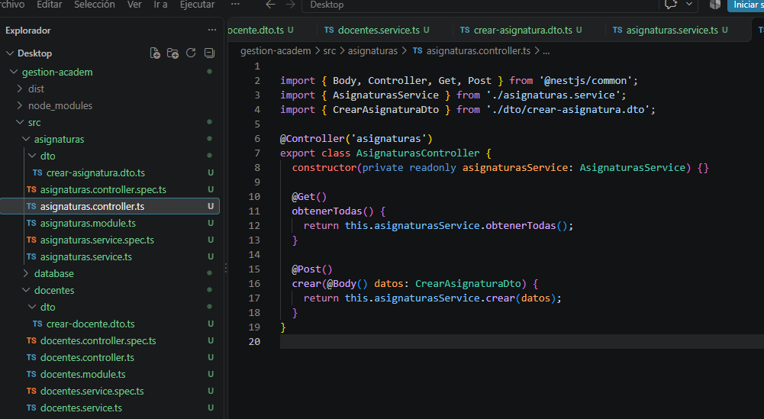

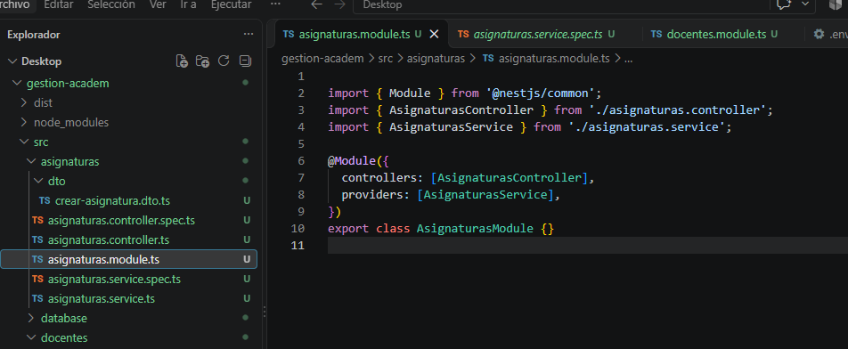4.12. Módulo principal y archivo de inicio
Una vez creados los módulos de docentes y asignaturas, realicé la configuración del módulo principal de la aplicación.
En este módulo importé la configuración de las variables de entorno, el proveedor de conexión a MySQL y los módulos correspondientes a docentes y asignaturas.

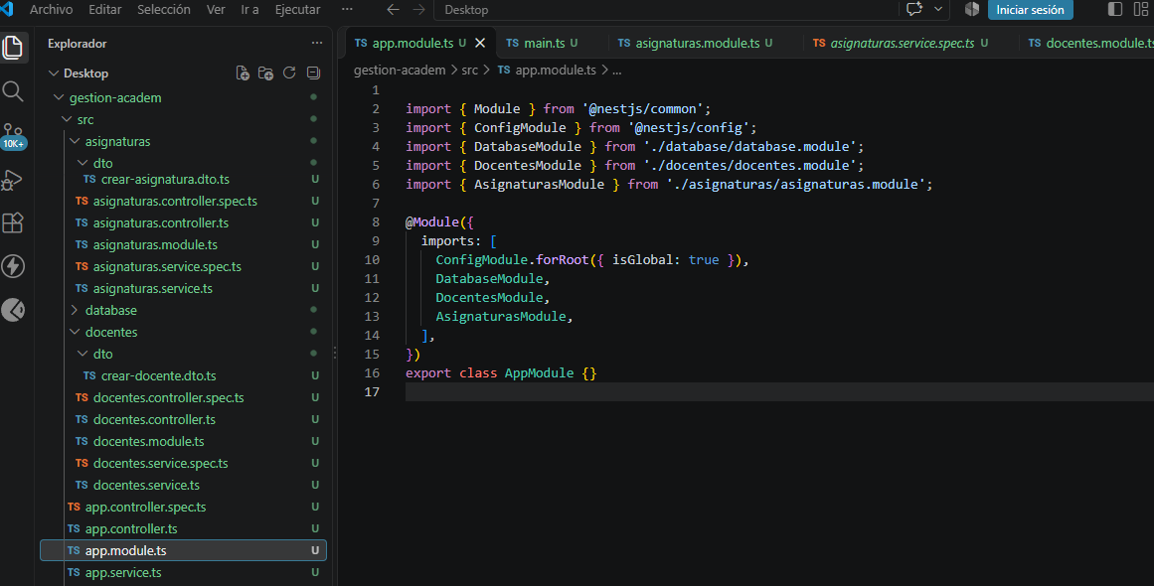

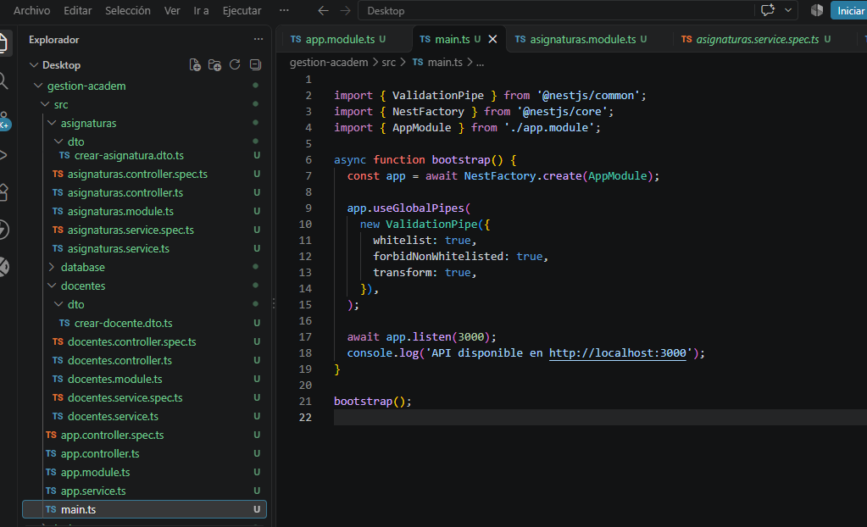4.13. Iniciar el servidor
Ejecutar en la terminal desde la carpeta principal del proyecto. Mantener esta terminal abierta mientras se realizan las pruebas.

Npm run :dev

Si la configuración está correcta, la terminal debe indicar que la conexión con MySQL se estableció y que la API está disponible en http://localhost:3000. Si aparece un error, se debe registrar el mensaje real y revisar las credenciales, el nombre de la base de datos y los archivos.

Evidencia 5. Estructura del proyecto
En esta evidencia se debe mostrar una captura del explorador de archivos de Visual Studio Code donde se pueda observar la organización del proyecto NestJS.
La imagen debe permitir identificar los módulos de docentes y asignaturas, así como sus respectivos controladores, servicios y DTO.
Esta estructura demuestra cómo se organizó el backend y cómo se separaron las responsabilidades de cada componente para facilitar su desarrollo, mantenimiento y comprensión.
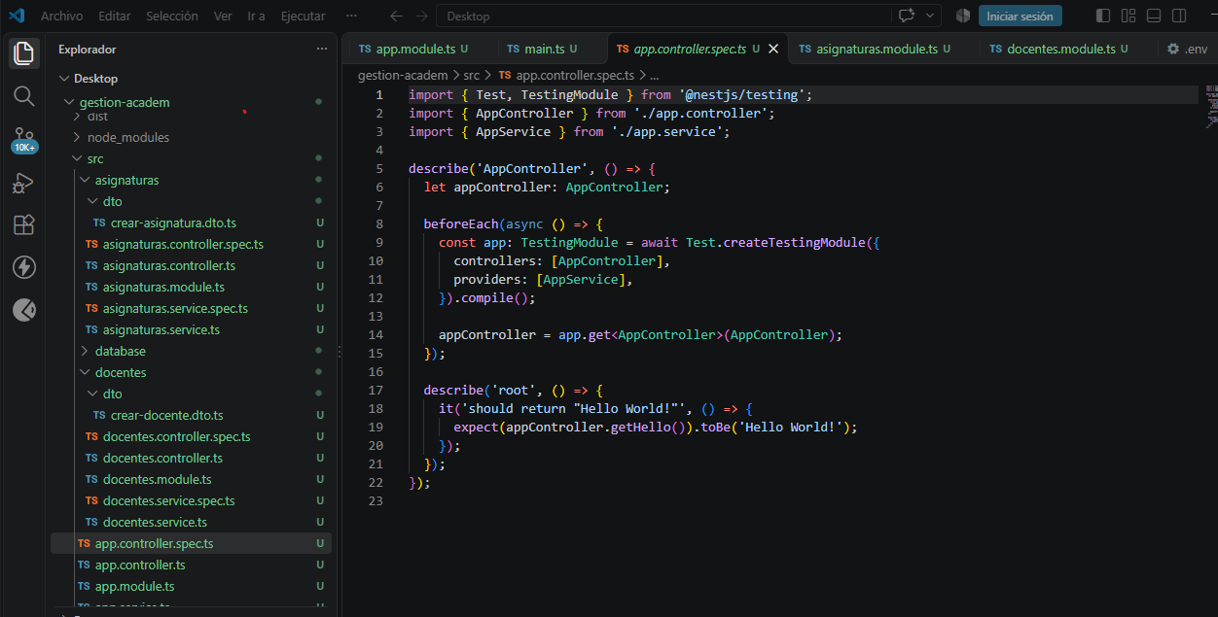

5.1 Pruebas con Postman
Las pruebas se realizan con el servidor en ejecución. Para cada solicitud se selecciona el método indicado, se escribe la URL y se presiona Send. En las solicitudes POST se selecciona Body, raw y JSON. Las respuestas deben revisarse para comprobar que los datos se reciben y se almacenan en MySQL.

5.1. GET /docents

5.2. POST /docentes
Método: POST

5.3. GET /asignaturas
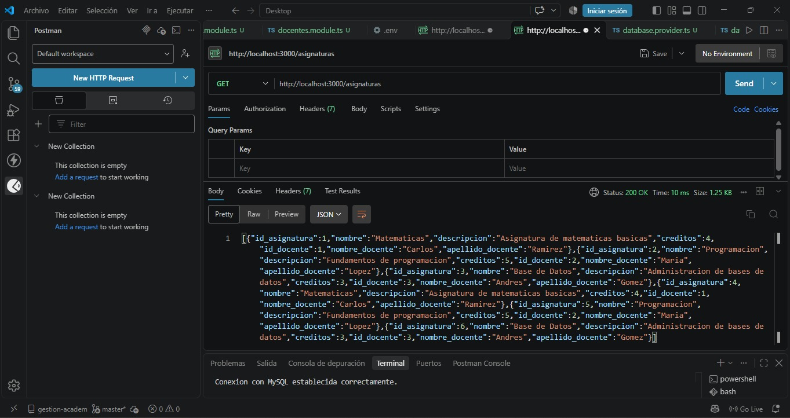

5.4. POST /asignaturas
Método: POST
URL: http://localhost:3000/asignaturas
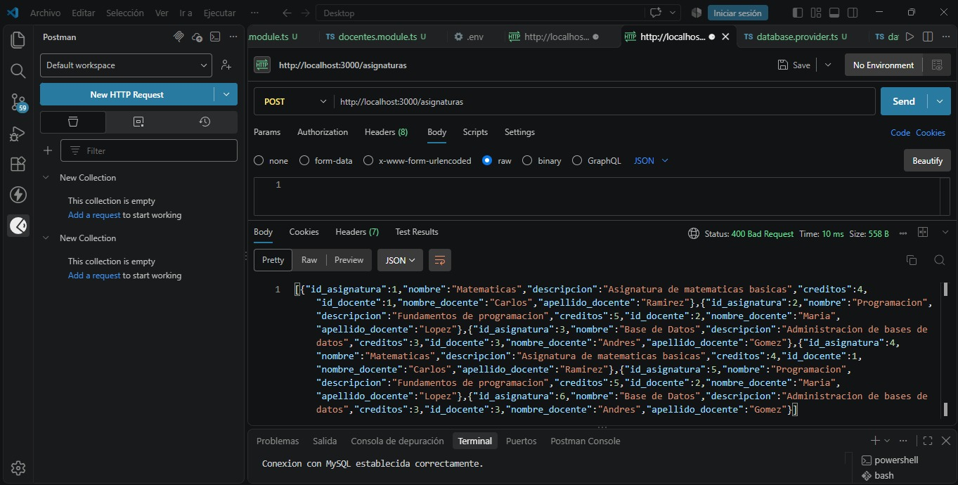

6. Errores

6.1. Error de conexión con MySQL
Situación y causa: Puede ocurrir si MySQL está apagado, el puerto no coincide o las credenciales son incorrectas.
Solución sugerida: Verificar que MySQL esté iniciado y revisar DB_HOST, DB_PORT, describe el error
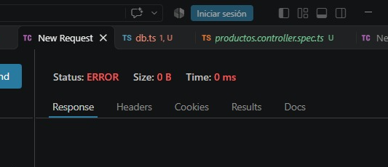

. 6.2. Error 400 Bad Request al registrar un docente.
Descripción: La solicitud presentó un error porque los datos requeridos para registrar al docente estaban vacíos, incompletos o no se enviaron correctamente en formato JSON.
Solución: Se revisó la configuración de Postman y se seleccionó la opción Body → raw → JSON, verificando que los datos estuvieran completos y tuvieran una estructura JSON válida antes de enviar nuevamente la solicitud.

. 6.2 Error 500
Internal Server Error: Es un error que ocurre cuando el servidor presenta un problema interno y no puede proces
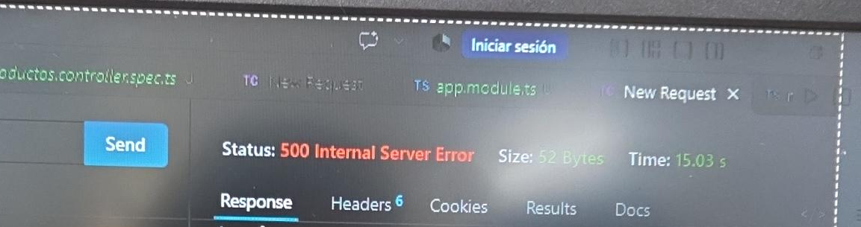

consulta en MySQL
Después de registrar información mediante Postman, se debe comprobar que los registros se encuentran almacenados en las tablas correspondientes. Para ello se pueden ejecutar las siguientes consultas:

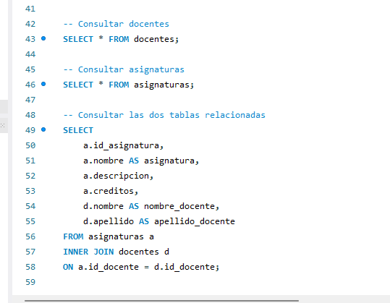

Datos almacenados en MySQL

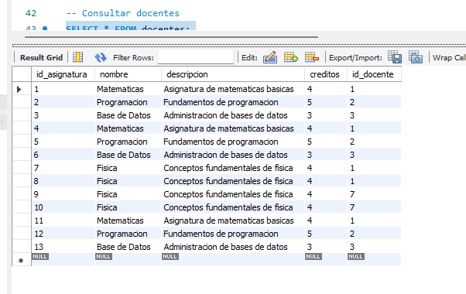

Evidencia 10. Relación entre docentes y asignaturas

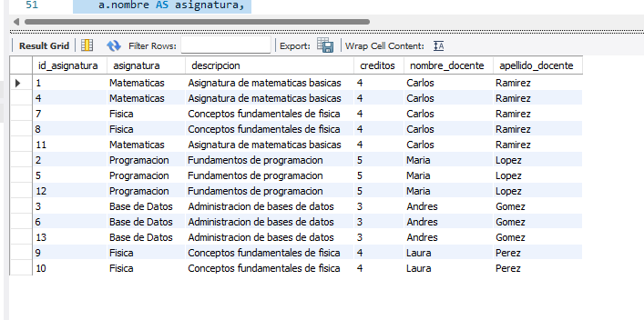

8. Reflexión final

¿Qué función cumple una API en una aplicación?
Una API permite que diferentes programas se comuniquen e intercambien información. En este proyecto hace posible que Postman solicite al backend el registro o la consulta de docentes y asignaturas.

¿Cómo se comunican el cliente y el servidor?
Se comunican mediante solicitudes HTTP. El cliente envía una petición con un método y una ruta; NestJS procesa la solicitud, consulta o modifica la información en MySQL y devuelve una respuesta JSON.

¿Qué ventajas ofrece separar la aplicación en componentes?
Separar módulos, controladores y servicios permite que cada parte tenga una responsabilidad clara. Esto facilita encontrar errores, mantener el proyecto y agregar nuevas funciones sin mezclar todo el código.

¿Qué dificultades encontró al conectar NestJS con MySQL?
En el desarrollo pueden presentarse dificultades relacionadas con la instalación de dependencias, las credenciales, el puerto, el nombre de la base de datos o la estructura de las tablas. En el informe final se debe describir la dificultad que realmente se presentó y cómo fue solucionada.

¿Qué aprendió al identificar y solucionar errores?
Aprendí que los mensajes de error ayudan a ubicar el componente que presenta el problema. También comprendí la importancia de revisar las rutas, los métodos HTTP, los datos JSON, las consultas SQL y la configuración de conexión antes de concluir que la API funciona correctamente.

Conclusiones
El desarrollo de la actividad permite comprender cómo se construye una API REST para administrar información de una institución educativa. Se identificó la función de los métodos GET y POST y la manera en que el cliente se comunica con el servidor mediante solicitudes HTTP y respuestas JSON.
La base de datos gestion_academica organiza la información en dos tablas relacionadas. La clave primaria identifica cada registro y la clave foránea permite asociar cada asignatura con un docente existente, ayudando a conservar la integridad de los datos.
NestJS facilita la organización del backend mediante módulos, controladores y servicios, mientras que mysql2 permite realizar consultas y operaciones sobre MySQL. Las pruebas con Postman y las consultas de verificación permiten comprobar el funcionamiento de los endpoints y detectar problemas que deben documentarse con evidencias reales.
Finalmente, se reconoce que probar datos válidos e incorrectos y analizar los mensajes de error es parte importante del desarrollo, porque ayuda a mejorar la confiabilidad y el mantenimiento de la aplicación.

